Внесение 10 изменений на страницу любой статьи сайта https://ru.wikipedia.org/, с помощью инструмента разработчика.

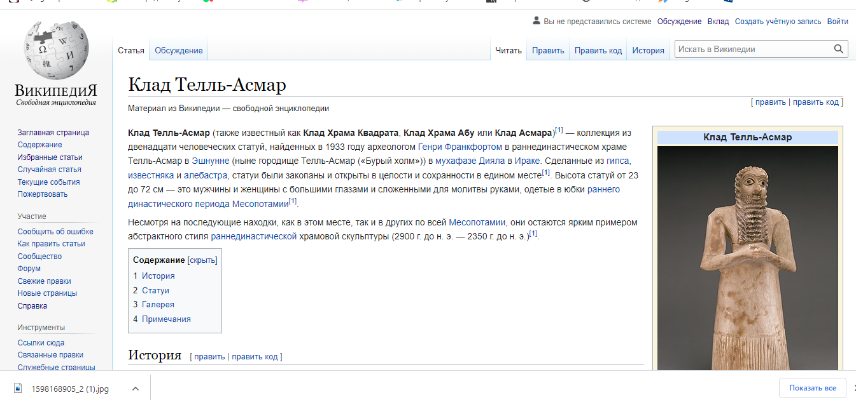Before

1.

After (изменение текста заголовка)

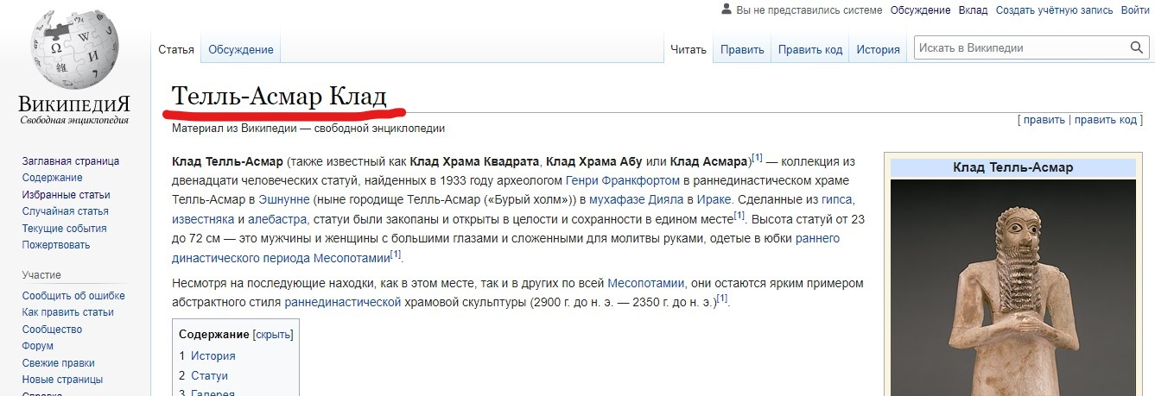

2.

After (изменение в тексте)

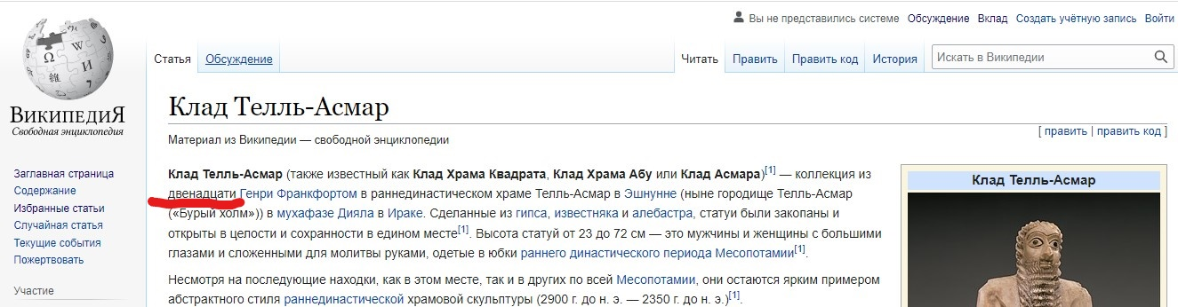

3.

After (изменение цвета заголовка)

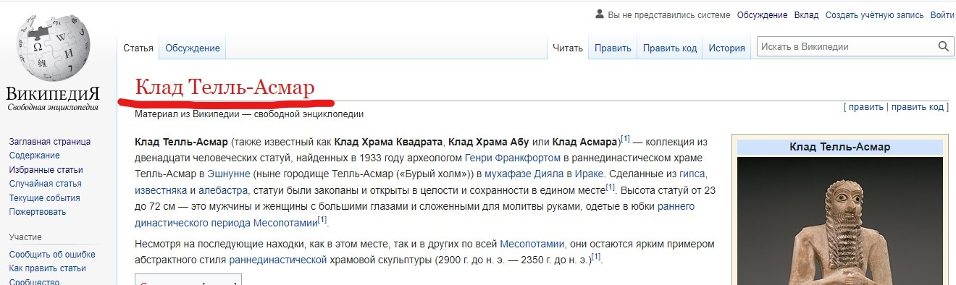

4.

After (если не подгружается картинка)

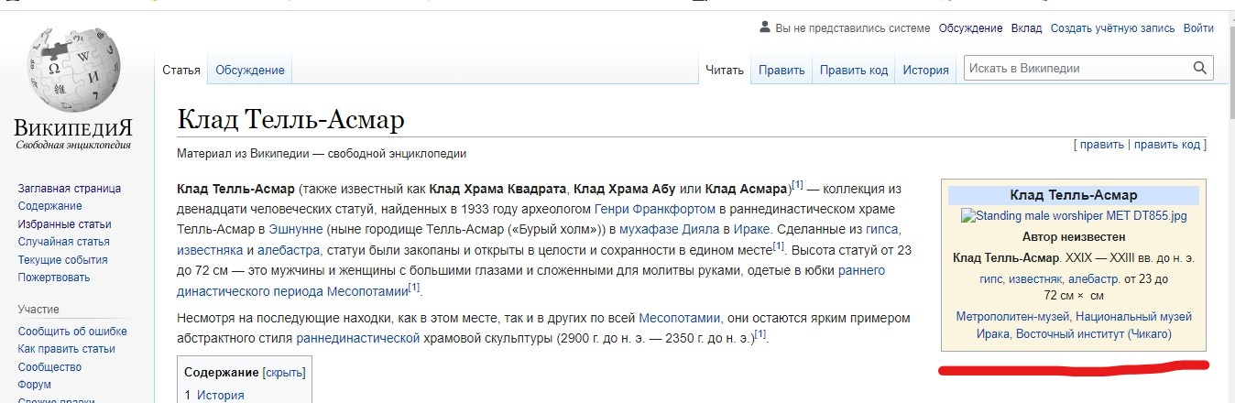

5.

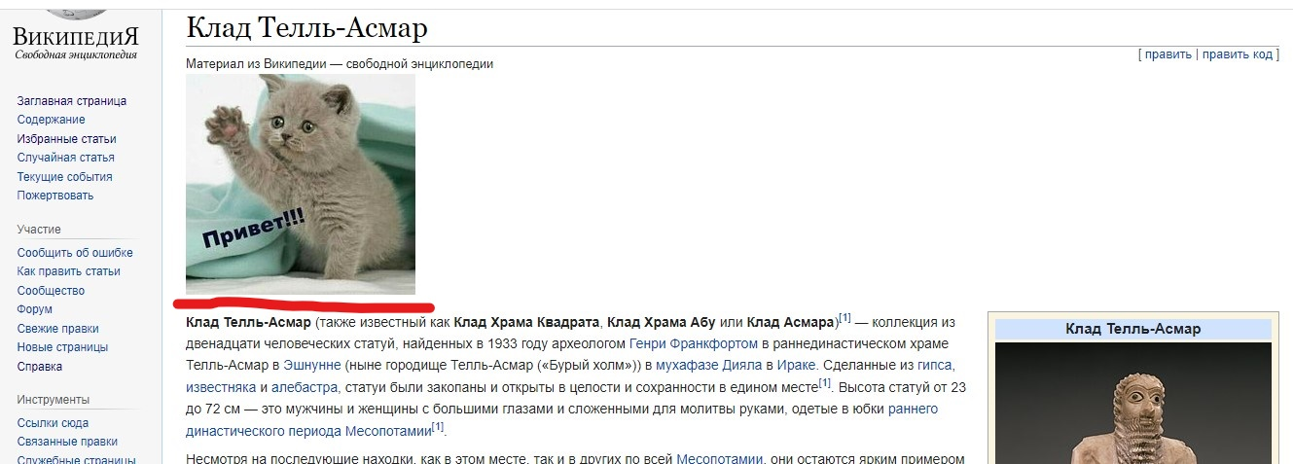After (вставили картинку)

6.

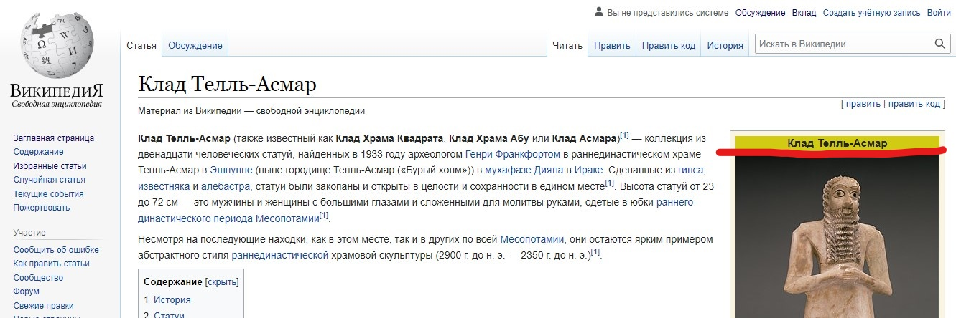After (изменение цвета фона)

7.

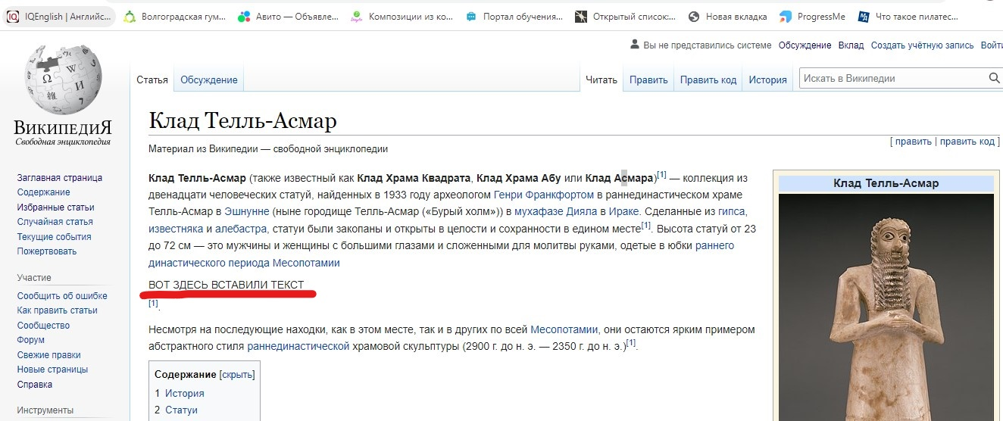After (вставка текста)

8.

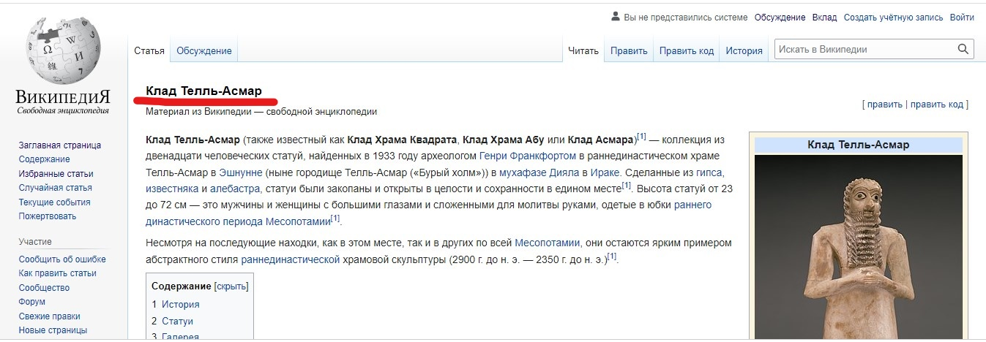After (изменение размера шрифта)

9.

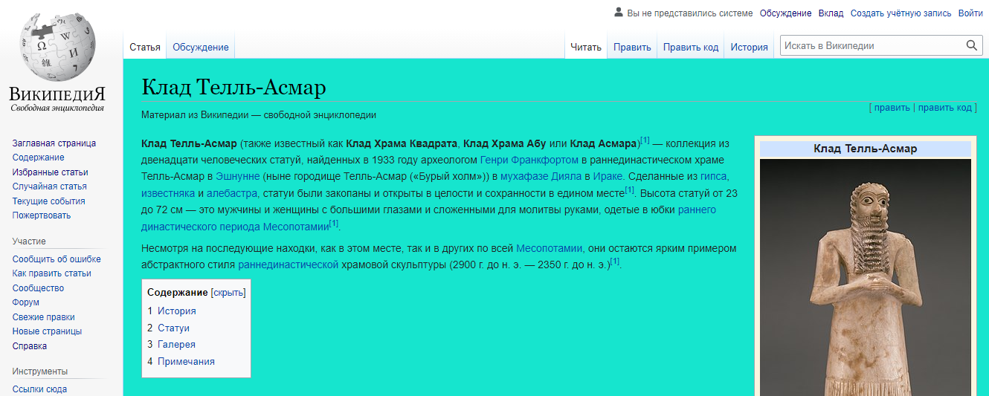After (изменение цвета фона основного контента)

10.

After (изменение оформления списка)

